**ĐẠI HỌC BÁCH KHOA HÀ NỘI**

**TRƯỜNG CÔNG NGHỆ THÔNG TIN VÀ TRUYỀN THÔNG**

**\*\*\*\*\*\*\*\***



**BÁO CÁO**

**Bài tập 05**

**Học phần: ITSS Software Development**

|  |  |
| --- | --- |
| **Giảng viên hướng dẫn:** | Trịnh Tuấn Đạt |
| **Sinh viên thực hiện:** | Dương Văn Giới-20215041 |
| **Mã lớp:** | 147730 |
| **Nhóm số:** | 12 |

**Hà Nội, tháng 4 năm 2024**

**Usecase “Xử lý đơn hàng hủy”**

1. **Screen transition diagram**

1. **Đặc tả tất cả các màn hình**

|  |  |
| --- | --- |
|  | * Chọn BPDHQT |
|  | * Đăng nhập |

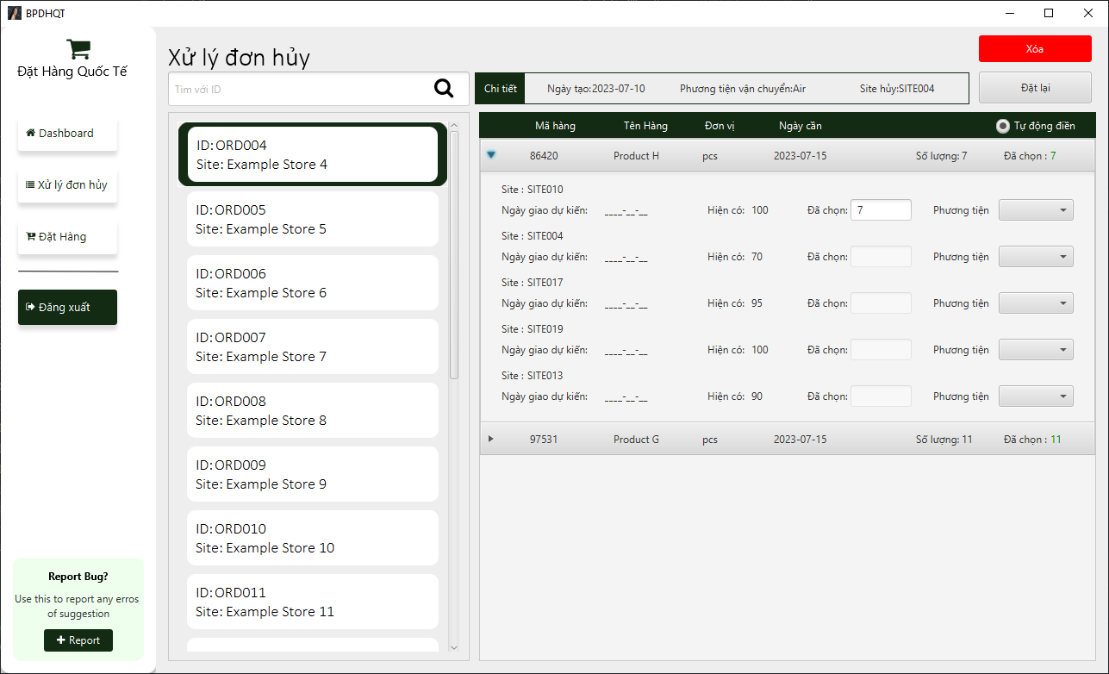

1. **Biểu đồ tuần tự ( mức thiết kế)**
2. **Biểu đồ lớp**
3. **Biểu đồ phụ thuộc gói**
4. **Subsystem**

## Subsystem

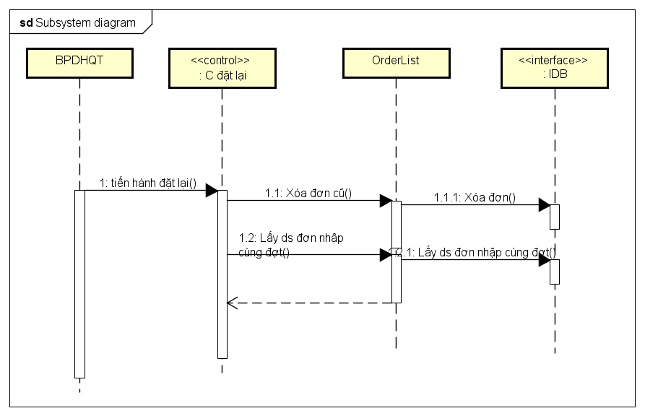

## BiểuA diagram of a company Description automatically generated đồ trình tự mức thiết kế

## 